Отчёт по лабораторной работе №1

Развертывание виртуальной машины

Содержание

# 1 Выполнил работу:

Гаглоев Олег НПИбд-01-20

# 2 Цели и задачи работы

## 2.1 Цель лабораторной работы

Целью данной работы является приобретение практических навыков установки операционной системы на виртуальную машину, настройки минимально необходимых для дальнейшей работы сервисов.

# 3 Процесс выполнения лабораторной работы

## 3.1 Создаю виртуальную машину

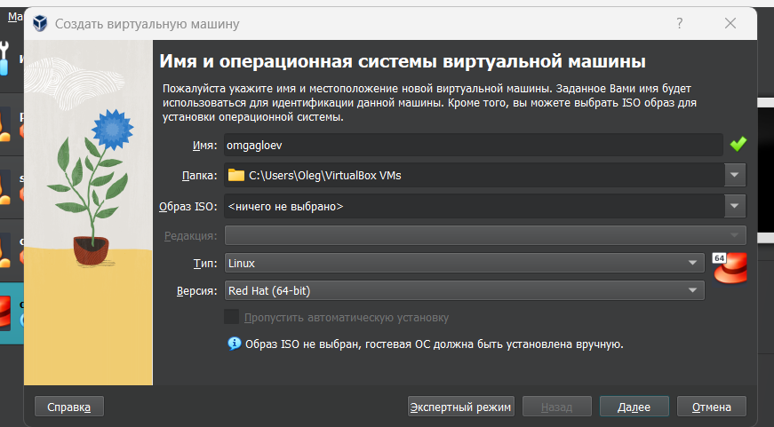

Создание новой виртуальной машины

## 3.2 Задаю конфигурацию оперативной памяти

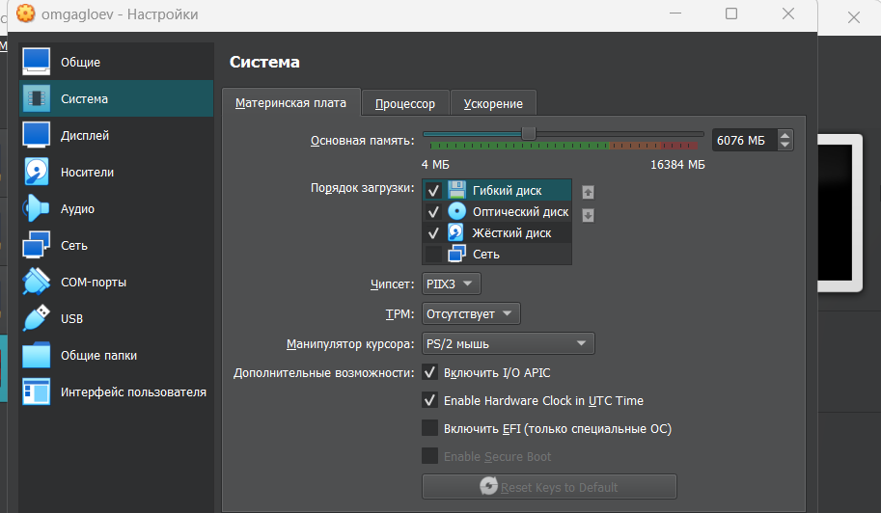

Конфигурация оперативной памяти

## 3.3 Задаю конфигурацию жёсткого диска

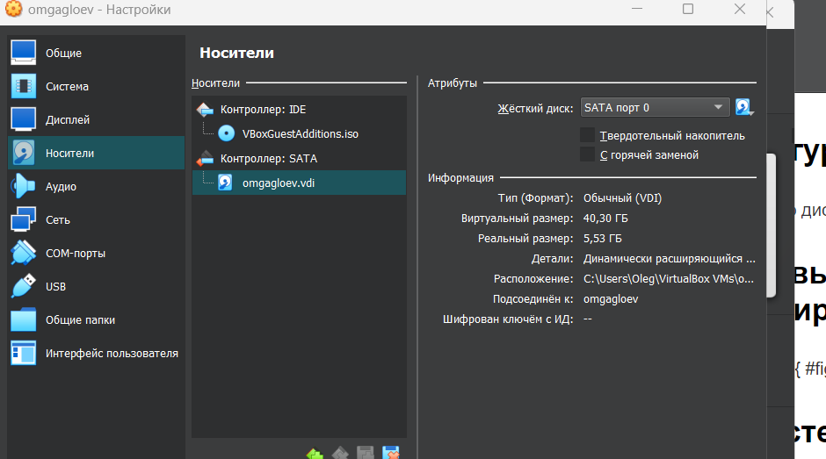

Выделение памяти

## 3.4 Добавляю новый привод оптических дисков и выбираю образ

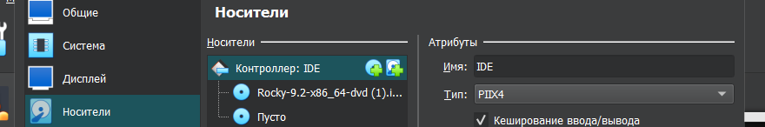

Конфигурация системы

## 3.5 Установка системы

#### 3.5.0.1 Устанавливаю devtools

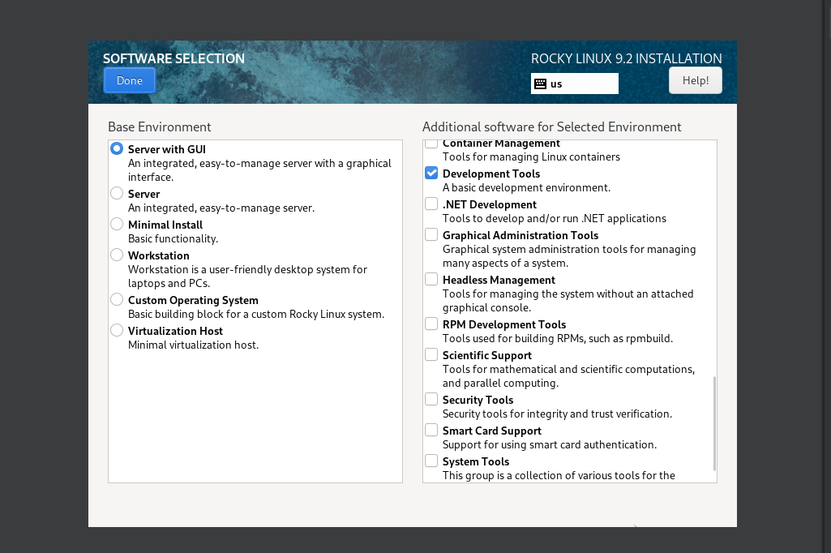

Установка devtools

#### 3.5.0.2 Отключаю kdump

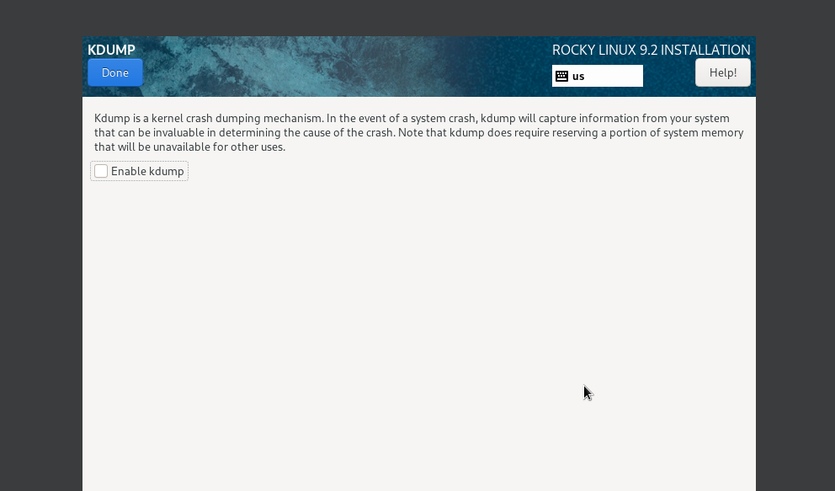

Отключение kdump

#### 3.5.0.3 Настраиваю подключение

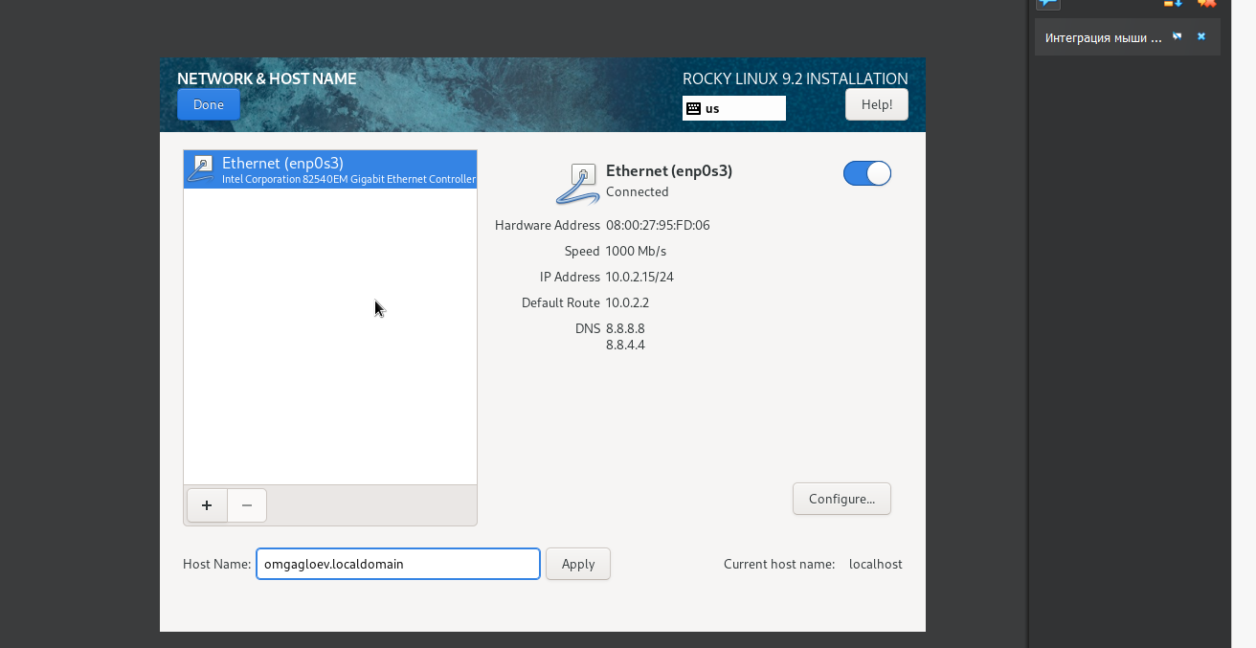

Подключение

#### 3.5.0.4 Выбираю пароль

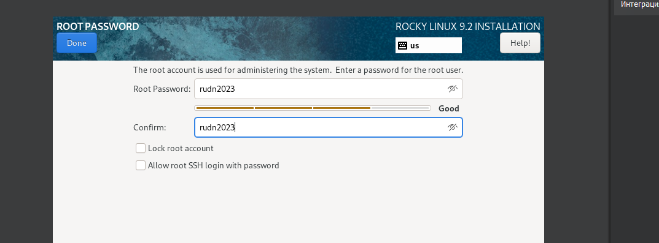

Пароль

#### 3.5.0.5 Устанавливаю систему

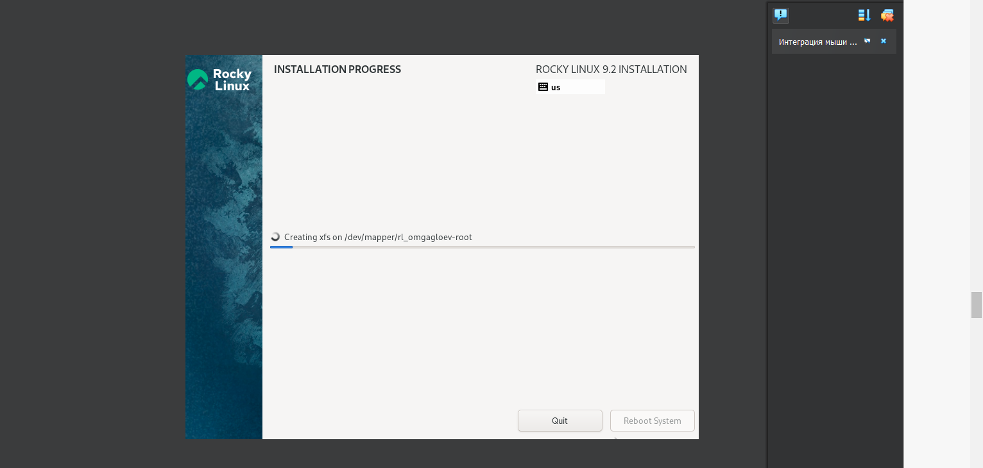

Установка

## 3.6 Запуск ВМ

#### 3.6.0.1 Устанавливаю образ диска дополнений гостевой ОС

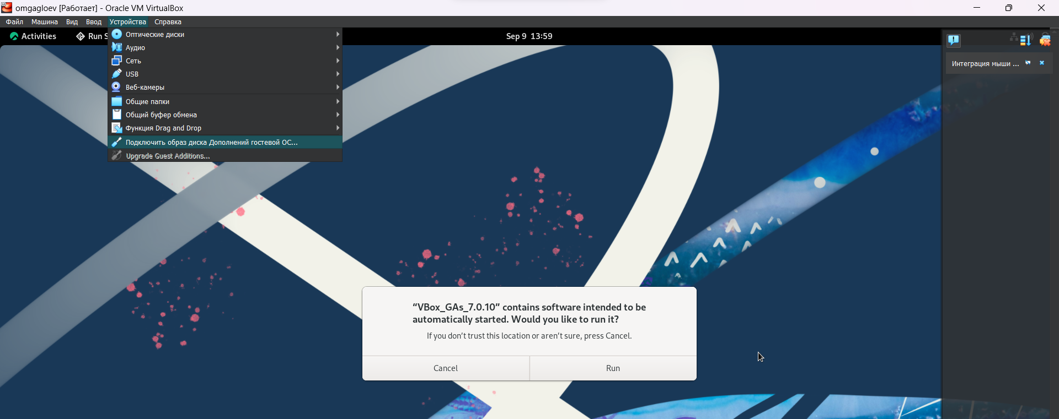

Установка гостевого образа диска

#### 3.6.0.2 Просматриваю вывод dmesg| less

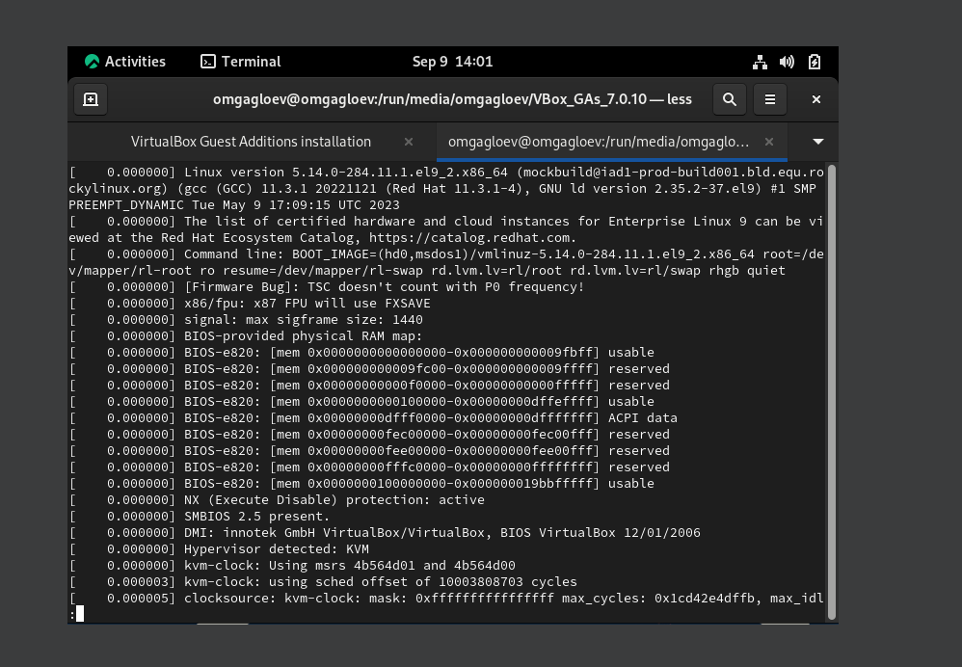

Вывод команды

## 3.7 Задания:

1. Версия ядра Linux (Linux version). 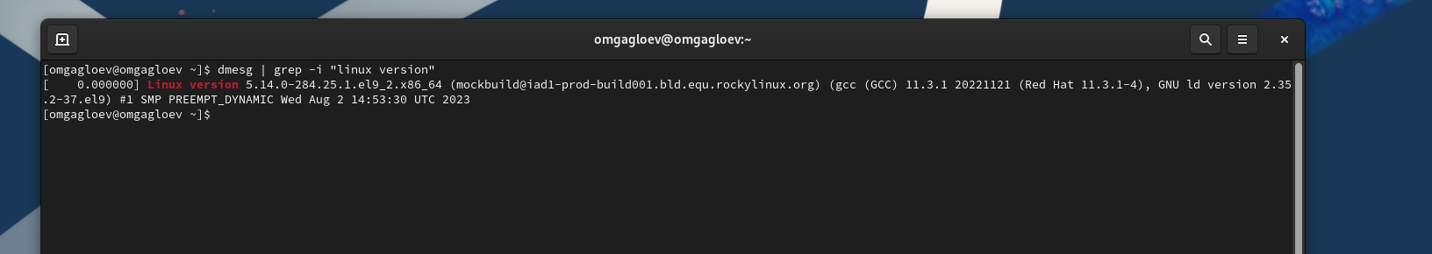
2. Частота процессора (Detected Mhz processor). 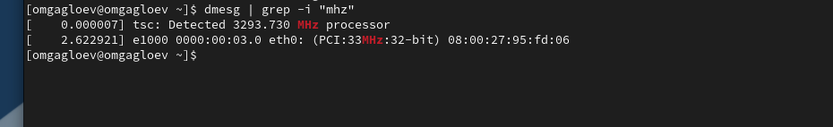
3. Модель процессора (CPU0). 
4. Объем доступной оперативной памяти (Memory available). Объем доступной оперативной памяти (Memory available)

fig:

1. Тип обнаруженного гипервизора (Hypervisor detected). 
2. Тип файловой системы корневого раздела. 
3. Последовательность монтирования файловых систем. 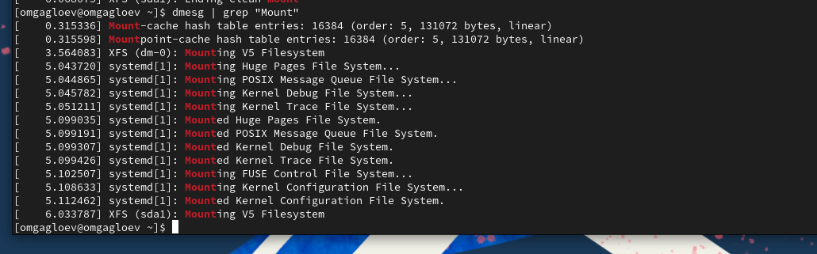

# 4 Вывод

Приобретение практических навыков установки операционной системы на виртуальную машину, настройки минимально необходимых для дальнейшей работы сервисов прошло успешно